NAVODILA ZA UČENJE DOMA V TEDNU OD 7. 4. do 11. 4.

Dragi prvošolec, prvošolka!
Še enkrat HVALA za tvoj odziv na učenje od doma. Vsak teden nestrpno čakava na vašo pošto in vam z veseljem odgovoriva nanjo.
Skupaj smo zakorakali že v četrti teden drugačnega učenja. Verjameva, da bi se večina raje učila v šoli, ampak žal to še ni mogoče. Zato ti pošiljava nove naloge in aktivnosti, ki jih opravi doma skupaj s starši ali drugimi odraslimi. Upava, da ti bodo všeč. Bi ti lahko ta teden pri učenju delala družbo kakšna plišasta igračka?
Zdaj si se verjetno že navadil novega urnika učenja, ki ste ga napravili skupaj s starši. Verjameva, da si tako kot v šoli vmes vzameš čas za odmor in nekaj minut gibanja, da delo potem lažje in uspešneje nadaljuješ.
Ker naju zelo zanima, kako poteka tvoje učenje, te prosiva, da obema do četrtka zvečer s pomočjo staršev in računalnika (easistent, elektronski naslov) to na kratko napišeš (2 do 3 povedi). Z veseljem že pričakujeva tudi fotografije tvojih plakatov o prometu in prazničnih pomladnih izdelkov.
Tebi in tvoji družini želiva veliko zdravja in dobre volje.
učiteljica Simona in vzgojiteljica Ema
SLOVENSKI JEZIK
- ČRKA S
- Igrajte se igre s črko S (za jasno izreko):
- sikanje kače (SSSS), striženje škarij (SSSIK, SSSIK), spuščanje gume (PSSS) …
- Sestavi povedi s čim več besedami s črko S (npr. SESTRICA SARA SKAČE.
SOŠOLEC SIMON NOSI SVETLE SUPERGE.). Večkrat jih ponovi.

- Vadi pravilen zapis črke s pomočjo svojega telesa (glave, rok, nog, oči …)
- V Sončkov zvezek vadi pravilen zapis črke. (V resnici jo znaš pisati že od takrat, ko smo se učili številko 8 .) Najprej piši mavrično črko, potem pa še manjše.
- Reši naloge v DZ Lili in Bine (str. 44, 45).

PRAVILEN ZAPIS ČRKE S https://nasaulica.si/datoteke/Prikaz_pisanja_crk/story_html5.html

- MEHURČKI (PESMICA, ZGODBA V SLIKAH)
- S starši preberite pesmico Otroci spuščajo Mehurčke (z domače knjižne police ali učnega lista Otroci spuščajo Mehurčke). (Napisal jo je slovenski pesnik Oton Župančič. Saj veš, to je tisti, ki bi tebi rekel Ciciban. )
- Pogovorite se o vsebini. Če pesmice še ne znaš, se jo lahko naučiš (za BZ).
- Učni list poriši z mehurčki. Katere oblike so?
- Kaj se lahko zgodi, ko spuščaš mehurčke? Oglej si v zgodbi Spuščanje mehurčkov. Reši naloge na učnem listu.
- Imaš mehurčke doma? Spuščaj jih še sam/-a.

(Če učnega lista ne morete natisniti, naj otrok mehurčke nariše v Sončkov zvezek, zgodbico pa naj vam pripoveduje ob računalniku.)
MATEMATIKA

SEŠTEVAMO
Kako ti gre računanje? Verjameva, da si se z igro v prejšnjem tednu že marsikaj naučil. Ta teden se boš naučil račune tudi pravilno zapisati. Tako kot to znajo pravi matematiki. Potem pa le še vaja, vaja, vaja … Odrasli ti bodo pri tem pomagali, se igrali s teboj.
Zbirko predmetov že imaš, kajne? 20 konkretnih predmetov (lego kock, plišastih igračk, avtomobilčkov, gumbov, barvic, kamenčkov, bonbonov, 2 igralni kocki s pikami, karte Enka, …), matematične kroglice in 5 listov papirja. Na mizo jih položi tako kot kaže slika in nariši znaka.
Imeni obeh že poznaš. To sta + (PLUS) in = (JE ENAKO). Pomeni, da stvari DODAJAMO, jih bo NA KONCU VEČ KOT NA ZAČETKU. (Ko boste vadili, lahko odrasli uporabite tudi druge besede: »položi«, »prinesi« …).

IGRE (za 2 igralca) – malo spremenjene različice prejšnjega tedna
- KOLIKO PREDMETOV IMAM?
- Igralca si razdelita 10 predmetov, tako da jih ima vsak 5. Deset pa jih pripravita za zadnji list (rešitev). Hkrati postavita pred sabo na list papirja nekaj predmetov. Koliko predmetov je na 1. listu? Koliko predmetov je na 2. listu? Koliko jih je na obeh listih skupaj? Položi predmete na zadnji list in povej rešitev. Račun preberi.

- Eden v paru postavi predmete na oba lista, drugi nalogo reši. Pri tem se izmenjujeta. Račun preberi.
- Otroku račun povemo ali napišemo na listke (ki jih izžreba), on naj to prikaže s predmeti (ali matematičnimi kroglicami, če jih ima doma) in ga reši.

- MEČEMO IGRALNO KOCKO
Vsak v paru ima svojo kocko. Oba igralca ju hkrati vržeta na listu. Če pade 6 pik, jih zamenjamo z številko O. Koliko pik je na 1. kocki? Koliko pik je na 2. kocki? Koliko jih je na obeh kockah skupaj? Preštej/izračunaj in povej. Položi ustrezno število predmetov/karto s številko na zadnji list. Račun preberi.

DODATNE MOŽNOSTI: Če zmoreš več oz. že znaš pravilno zapisovati in brati račune, jih lahko zapisuješ na list (ali v sončkov zvezek).

Delovni zvezek: str. 22, 23, 25

Napotek za odrasle: Pazimo, da otroka ne navajamo prehitro na računanje na pamet. Prosiva, da si vsi otroci pri računanju pomagajo s predmeti in prsti, matematičnimi kroglicami, v nalogah tudi s sliko. Količine pa naj vseeno poskusijo prepoznavati, ne le preštevati.

SPOZNAVANJE OKOLJA
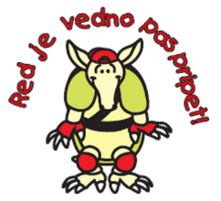
- Tema: VARNOST V PROMETU in PLAKAT - NADALJEVANJE

Pogovarjali smo se o skrbi za varnost ravnanja v prometu, kot: PEŠEC, KOLESAR, POTNIK V VOZILU. Na kaj vse smo pozorni? Kaj moramo upoštevati?
Uporabili smo tudi različna gradiva. Nato smo napravili načrt plakata, na katerem želimo predstaviti najpomembnejše informacije.
Zdaj je čas, da ta plakat izdelaš in pripraviš njegovo predstavitev. Starši ti pomagajo z usmeritvami.
Upoštevaj, kar smo o plakatu zapisali že prejšnji teden:

PLAKAT - Pomembno:
- Večji format. Uporabiš lahko na primer list starega koledarja.
- Bistvene informacije v sliki in besedi.
- Preglednost.
- Velikost črk VELIKA, uporaba barv.
- Pomaga mi, če pogledam malce bolj ………………………… od daleč in ?vprašam? tudi druge, kaj jim plakat pove.

Ko boš pripravljen/a, te starši posnamejo in nama obema z učiteljico pošljejo posnetek. Potrudi se, da boš govoril/a dovolj glasno in razločno, da te bova lahko dobro slišali (saj veš, zdaj res nisva blizu).
Starše prosiva, da posnetek pošljete v tednu med 14. in 17. 4. 2020.

- Tema: PRAZNIKI – VELIKA NOČ
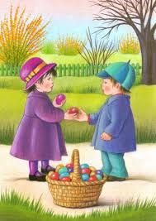
Jelka Reichman

V Sončkov zvezek napiši tako, kot storimo običajno.
Naslov: VELIKA NOČ; pripiši datum in nariši sličico, primerno prazniku.

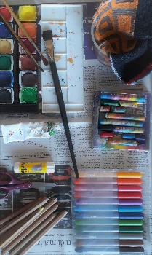
Napravi kakšen izdelek, ki bo praznik še polepšal. Poglej med svojimi likovnimi pripomočki in napravi načrt:

Potem se loti dela. Na primer:
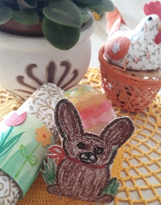 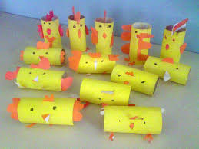 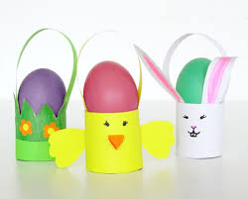 Lep praznik vsej družini!

LIKOVNA UMETNOST
Iz papirja lahko izdelaš še več pomladnih izdelkov. Potrebuješ le še škarje, lepilo, spretne prste in ustvarjalnost. Kaj boš ustvaril/-a?
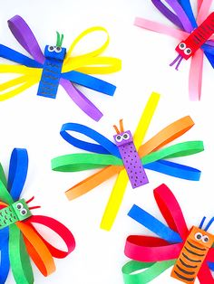
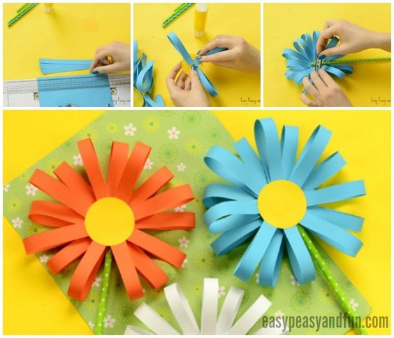
https://www.easypeasyandfun.com/paper-flower-craft/

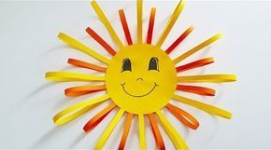

GLASBENA UMETNOST
POJ, POJ in še vedno POJ
- Ponovi pesmico o pikapolonici: PIKA POKA PIKAPOLONICA, zvočni posnetek najdete na: https://www.youtube.com/watch?v=LgbmWRjz0aM
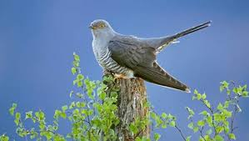
- Si opazil različne pomladne rožice, ki že rastejo na travnikih, ob gozdovih in verjetno tudi pri tebi doma. Natančno si jih oglej. Kaj pa petje ptic, si ga slišal? Zapoj z njimi, potem pa se nauči pesem z naslovom POMLADNA (NA POLJU ROŽICE CVETO). Zopet si lahko pomagate s posnetkom: https://www.youtube.com/watch?v=0yxle6aGfs4
Janez Bitenc: POMLADNA
Na polju rožice cveto, na drevju pa ptički pojo,
z neba nam sveti sonček zlat, že prišla je k nam pomlad.
Iz gozda sem pa znani glas naznanja, da prišla je v vas
spet drobna mila kukavca, srca mojga ljubica.

ŠPORT
- Sprehod v vsakem vremenu, če se le da prav vsak dan, da se dobro predihaš.
- Pohod za Zlati sonček … SI GA ŽE OPRAVIL SKUPAJ S STARŠI? Tudi v domžalski občini lahko obiščeš kakšen hrib! Zanimivo bo. Ne pozabi nama potem sporočiti, kje si bil in kdaj. Veseli bova tudi, če nama zapišeš ali narišeš, kako si se imel!
- Gibanja z žogo: vodenje žoge z roko, nogo, pripomočkom (npr. loparjem ali palico) mimo ovir – napravi si poligon. Z mehko žogo meti v steno z eno roko, lovljenje z obema rokama.

GIBALNE IGRE NAMENJENE SPROSTITVI MED UČENJEM
Lahko jih izvajate v stanovanju, na balkonu, zunaj.
- TELOVADBA S PLIŠASTO IGRAČKO https://www.youtube.com/watch?v=7VAEIkGmXno
- GLASBENI KIPI: Predvajajte poljubno glasbo, ob kateri se igralci prosto gibajo. Ko se glasba ustavi, se morajo igralci takoj ustaviti (»zamrzniti«) in tako ostati dokler glasbe ne predvajate naprej. Če se pred tem igralci premaknejo, morajo pred nadaljevanjem igre narediti določeno gibalno nalogo (npr. 5 poskokov ali počepov, teči na mestu pol minute …).
- POSKOKI Z ŽOGO: Na znak s koleni primi žogo in z njo poskakuj iz enega konca stanovanja do drugega. Pazi, da ti žoga ne uide. Bi si upal nalogo narediti z balonom? Če je igralcev več, lahko tudi tekmujejo.

